GPS навигация и ее приложения
GPS – это система глобального позиционирования на основе спутниковых сигналов (Global Positioning System, не путать с аналогичным названием спутниковой группировки США) [1, 2]. GPS имеет единственную цель – обеспечение ориентации в пространстве координат на земном шаре или, кратко, навигации. Ее приложения известны многим и уже используются в различных сервисах. Но и в этой сфере остается простор для творчества студентов и возможность создавать стартапы. Поскольку для этого практически все есть у каждого: смартфон со встроенным GPS-модулем, различные, в том числе бесплатные, мобильные приложения для GPS [3] и компьютер с ПО для мобильного программирования, которое позволяет самому создавать GPS-приложения [4].
В настоящее время в жилой местности телефонная сеть базовых станций GSM «помогает» GPS-навигации и повышает точность позиционирования. Но, например, GPS является единственной возможностью не заблудиться и выйти из незнакомой местности, где отсутствует обычная телефонная связь по GSM и вас не дальнодействующей рации.
«Не заблудиться» это не единственная полезная задача GPS-навигации. Гораздо более высокая точность позиционирования Вам потребуется, если вы решите, например, создать на основе GPS-сигналов систему управления роем дронов. Есть и другие полезные задачи, где важна точность GPS позиционирования. Поэтому эти две полезные задачи и будут целью наших мастер-классов.
Цели работ:
- Экспериментальное определение точности GPS-позиционирования у встроенного в ваш смартфон GPS-модуля.
- Построение GPS-трека движения по маршруту и определение азимута выхода из «незнакомой» местности.
Результаты обучения:
Владение опытом применения мобильных приложений для спутниковых навигационных систем.
Инструкция по выполнению:
- Установить на своем смартфоне приложения «GPS Test», «Статус GPS» «Мое местонахождение», «Мой маршрут». Это приложения для Андроид. Для i-Phone их владельцам необходимо самостоятельно найти аналоги этих приложений.
- По ходу движения по заданному маршруту определять (желательно через каждые 100 шагов):
  - количество «видимых» и «участвующих в расчетах» спутников в различных положениях: «в помещении у окна», «в помещении в коридоре», «на открытом пространстве на улице», «возле высотного здания на улице», «на улице под деревьями».
  - Текущие координаты (желательно не менее чем по двум разным приложениям).
  - Вначале фиксации трека по маршруту, выключить Интернет на смартфоне и запустить приложение «Мой маршрут», оно работает в фоновом режиме. В конце движения остановить это приложение. Количество измеренных точек должно быть не менее 15.
Инструкцию по выполнению в деталях см. в Приложении.
Критерии оценивания:
Наличие рисунков, скриншотов и подрисуночных подписей (1 – 1,5 балла)
Наличие ссылки на созданную карту с маршрутом, открывающуюся персоной, имеющей такую ссылку (1 – 1,5 балла)
Информативность созданной карты с треком, маршрутом и азимутом (наличие пояснительных подписей на карте) (1 – 2 балла)
Наличие данных и расчета средней и максимальной (по координатам X и Y) погрешности (1 – 1,5 балла)
Наличие обоснованного вывода (1 – 1,5 балла)
Итого: 5 – 8 баллов.
Список рекомендованной литературы:
- Яценков В.С. Основы спутниковой навигации. Системы GPS NAVSTAR и ГЛОНАСС. – М., 2005. - 272 с.
- Введение в ГНСС. Глава 2 – Основные концепции ГНСС / URL: https://gnssplus.ru/articles/vvedenie-v-gnss-glava-2-osnovnye-kontseptsii-gnss.html (Дата обращения: 20.09.2025)
- Хамухин А.А. Современные информационные технологии / Тема 8. Технологии и ПО спутниковых информационных систем, включая спутниковый интернет, спутниковую телефонию и GPS-навигацию / URL: https://eor.lms.tpu.ru/mod/book/view.php?id=106278&chapterid=25568 (Дата обращения: 20.09.2025)
- Виноградов Д. Start Android - учебник по Android для начинающих и продвинутых/- URL: https://startandroid.ru/ru/uroki/vse-uroki-spiskom.html (Дата обращения: 20.09.2025)

ПРИЛОЖЕНИЕ. Инструкция по выполнению в деталях
На сегодняшний день функционируют следующие глобальные спутниковые системы (расположение спутников над всей планетой Земля):
- США – GPS (Global Positioning System). Высота орбит 20 000 – 22 180 км, количество спутников 24 – 32, скорость движения 3,89 км/с.
- РФ – ГЛОНАСС (ГЛОбальная НАвигационная Спутниковая Система). Высота орбит 19 100 – 19 400 км, количество спутников 24, скорость движения 3,87 км/с.
- КНР – BeiDou. Высота орбит от 21 500 до 36 000 км, количество спутников более 35, скорость движения 11,2 км/с.
- Страны ЕС– Galileo. Высота орбит около 23 222 км, количество спутников до 30, скорость движения 3,28 км/с.
Региональные системы имеют преимущественное расположение спутников над территорией страны-владельца и нами не рассматриваются, хотя иногда и видны в нашей местности
(Франция – DORIS, Индия – IRNSS, Япония – QZSS).
ПОРЯДОК РАБОТЫ
- Работа в аудитории. Загрузить приложения через Google Play «GPS Test», «Статус GPS» «Мое местонахождение», «Мой маршрут» и ознакомиться с их возможностями с помощью размещенных ниже скриншотов.

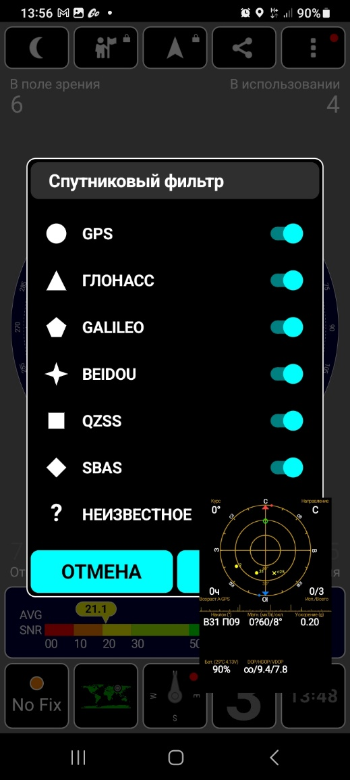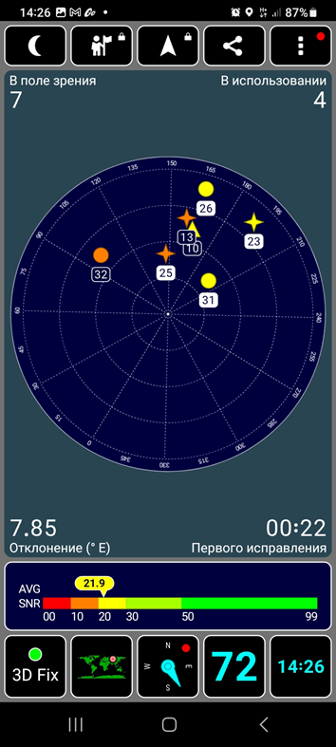
а) б)
Рис. 1. Приложение «GPS Test». а). Усл. обозначение (графический значок) принадлежности спутника ГНСС В других приложениях могут быть другие значки, но их расшифровка обычно есть в справке. б). Приложение GPS Test. Видимы 7 спутников (3 GPS, 3 BeiDou и 1 ГЛОНАСС) в расчетах участвуют 4 (из окна каб. 406-КЦ), цвет спутника соответствует уровню сигнала по шкале внизу. Данные получены с помочью смартфона Samsung Galaxy A12, 2021 года выпуска, ОС Android 13

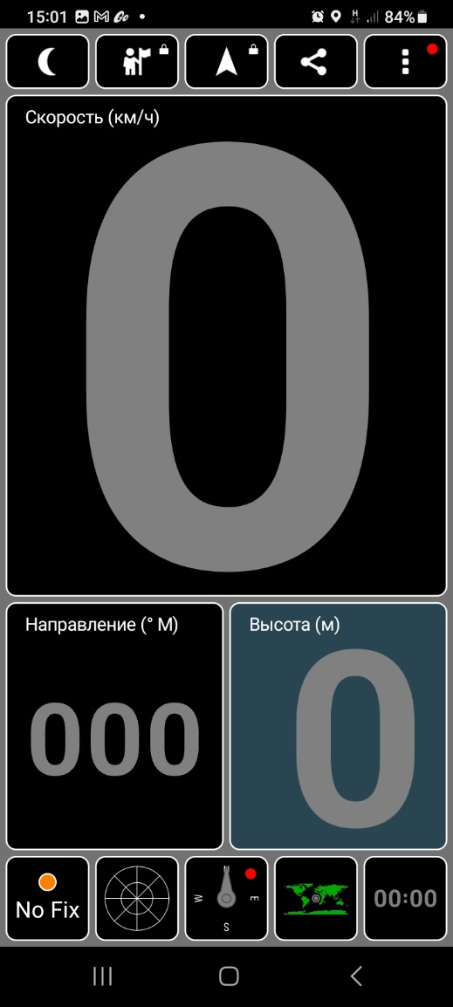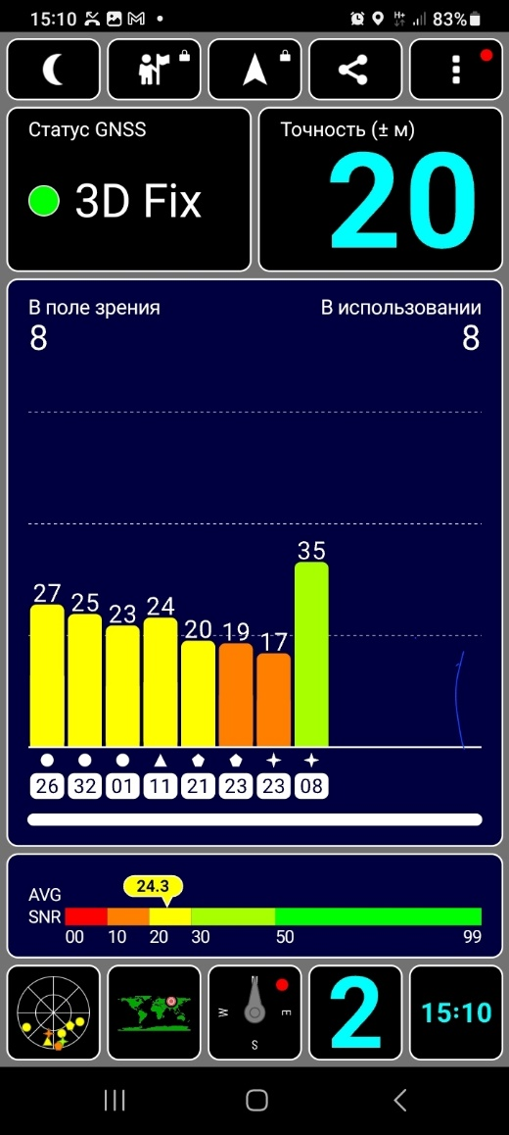
а) б)
Рис. 2. Приложение «GPS Test». а) Направление (азимут) на магнитный полюс не определяется, в смартфоне нет такого датчика). б) «3D Fix» в GPS означает, что GPS-приемник успешно зафиксировал сигнал от как минимум четырех спутников, что позволяет определить точное трехмерное местоположение (широта, долгота и высота) — это состояние называется 3D-фиксацией или 3D Fix. Это проверка, позволяющая увидеть, находится ли ваш GPS-модуль в рабочем состоянии и получает ли он необходимый сигнал для определения координат. Сверху над столбиками показан уровень сигнала, снизу номер спутника и значок принадлежности к ГНСС (3 GPS, 1 ГЛОНАСС, 2 Galileo, 2 BeiDou), еще ниже показано среднее отношение «сигнал – шум».

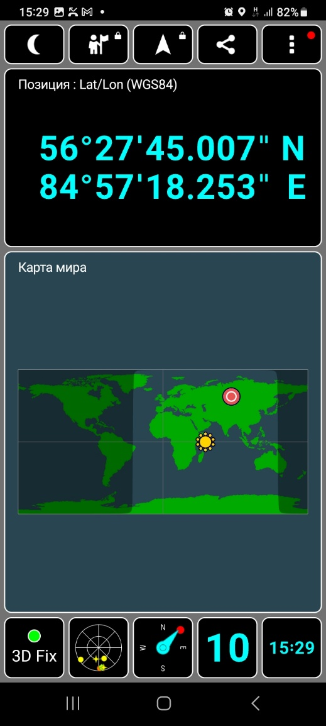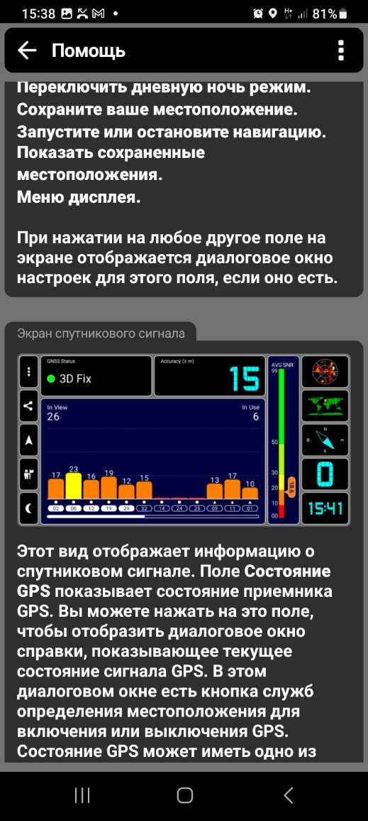
а) б)
Рис. 3. Приложение «GPS Test». а) Определение текущих координат. б) Многостраничная помощь по приложению.

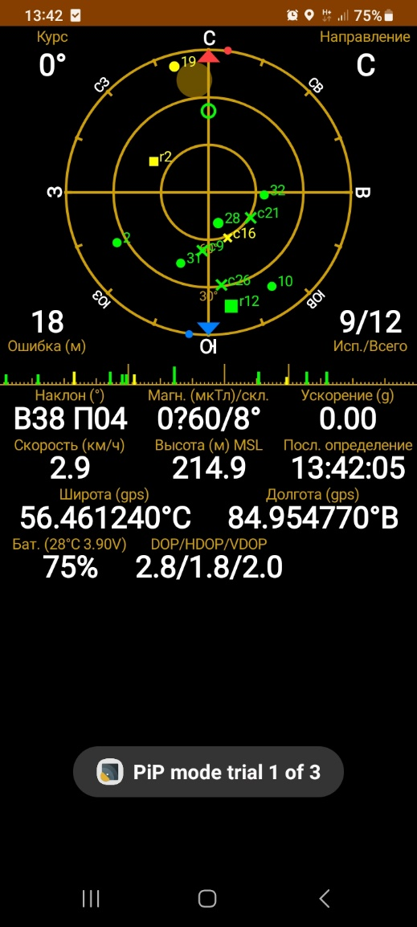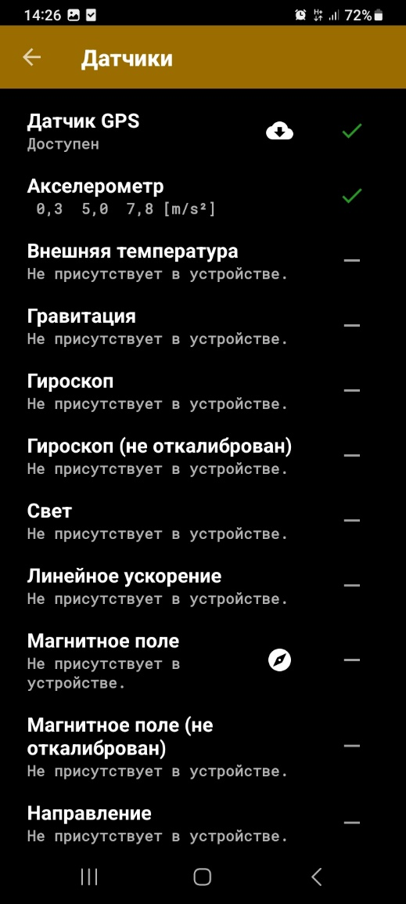
а) б)
Рис. 4. Приложение «Статус GPS». а). Показывает коэффициенты DOP (2.8 общая), HDOP (1.8 по горизонтали) и VDOP (2.0 по высоте), характеризующие снижение точности из-за расположения видимых спутников (близкое к 1 указывает на «хорошее» положение спутников и, следовательно, высокую точность определения координат, 10 и выше говорит о «плохом» расположении спутников, что приводит к низкой точности и увеличению ошибок в расчётах. Значение DOP не является абсолютным показателем точности, а отражает геометрический фактор, влияющий на эту точность. Когда спутники в области видимости находятся слишком близко друг к другу, говорят о «слабой» геометрии расположения (высоком значении DOP), и, наоборот, при достаточной удалённости геометрию считают «сильной» (низкое значение DOP). Показывает также ошибку (18 м), кол-во участвующих в расчетах и видимых спутников (9/12). б). Показывает наличие или отсутствие датчиков в вашем смартфоне.

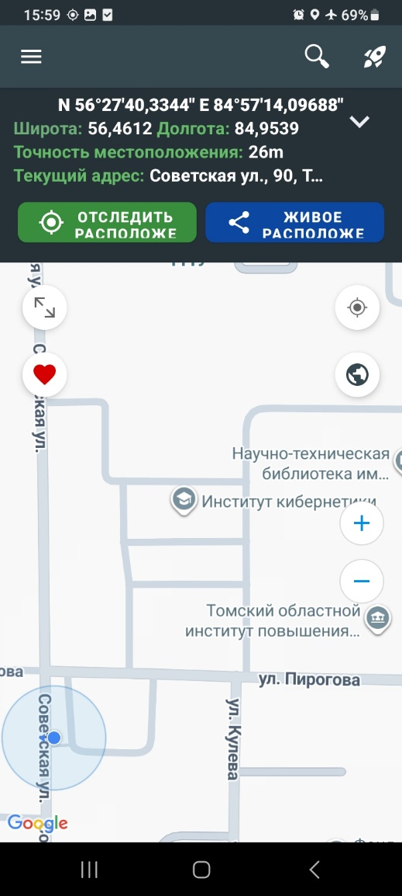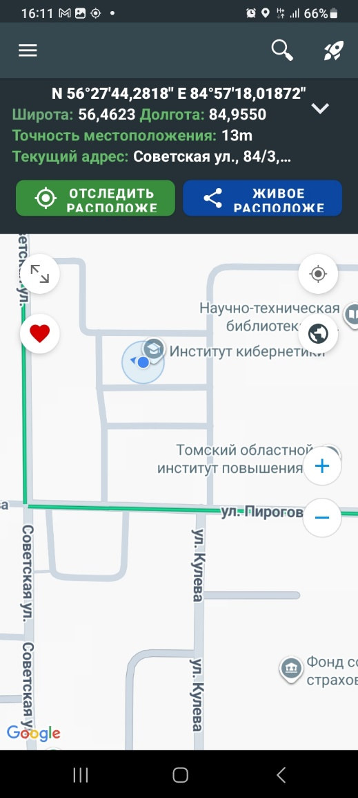
а) б)
Рис. 5. Приложение «Мое местонахождение». а). Большая погрешность (Реально - Институт Кибернетики каб. 406 с одним окном на юг, определилась как ул. Советская 90). б). Более точное определение местонахождения (просто в другое время, найти объяснение этому)

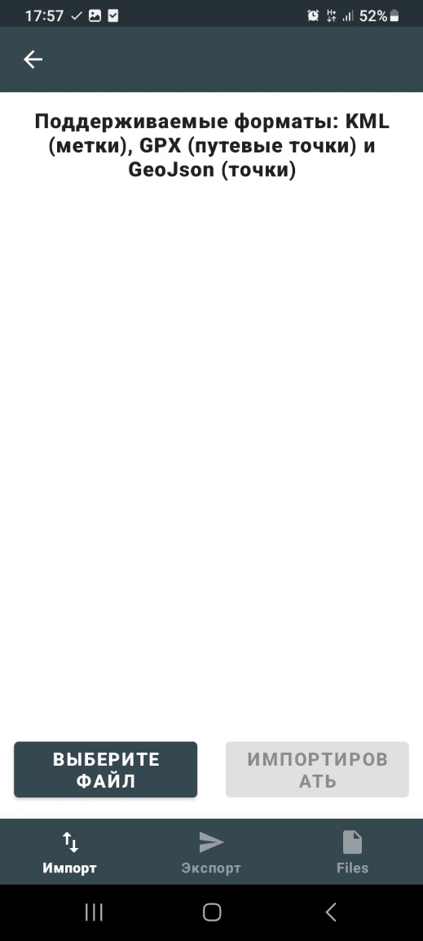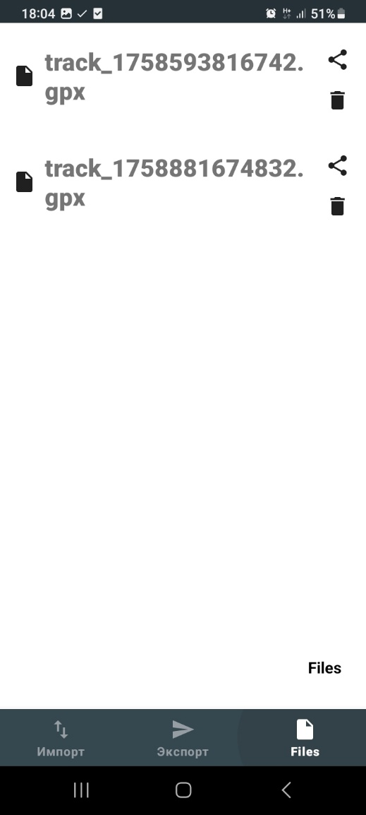
а) б)
Рис. 6. Приложение «Мое местонахождение». а). Поддерживает импорт файлов в форматах KML, GPX, Geo Json. б) Экспорт файлов в формате GPX на «большие» карты Google Maps для дальнейшей обработки (прочерчивание реального маршрута, измерение отклонений от трека и вычисление максимальной и средней погрешности)

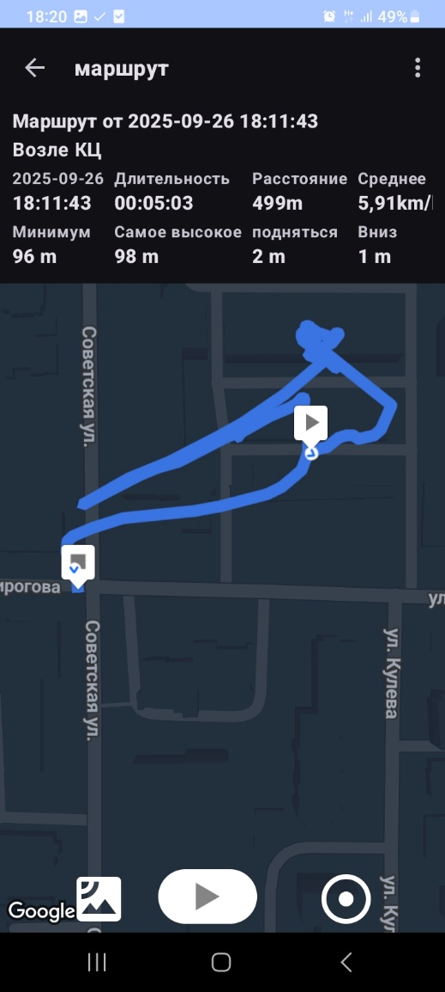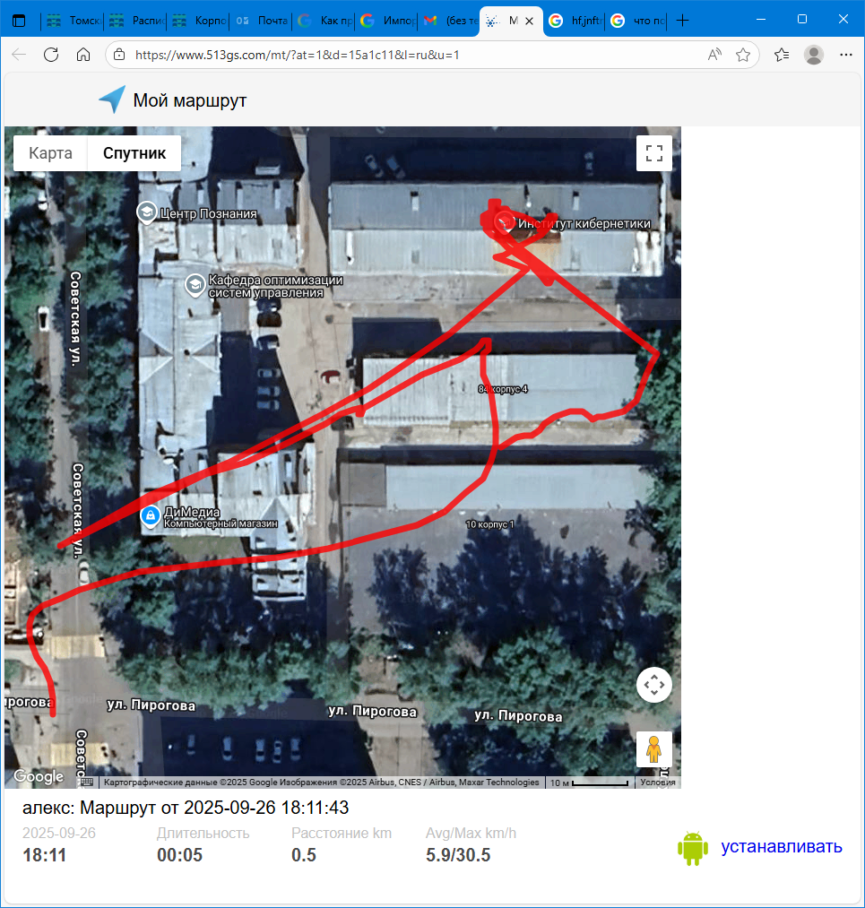

Рис. 7. Приложение «Мои маршруты». а). Трек на смартфоне (измерен на смартфоне в фоновом режиме. Большая погрешность, т.к. интервал фиксации GPS сигналов – 3 с, между ними – интерполяция приложения. б). Тот же трек на большой карте после выполнения команды «Поделиться» в приложении https://www.513gs.com/mt/?at=1&d=15a1c11&l=ru&u=1
Чтобы трек был точнее интервал фиксации GPS сигналов можно уменьшить в настройках.

- Работа на улице. Определить количество видимых спутников в аудитории (у окна и в коридоре) и на улице (Приложение «GPS Test»), скриншоты сохранить. Включить приложение «Мои маршруты» в фоновом режиме и пройти с ним по улице, где есть и открытое пространство в небе, высотные здания и деревья. Расстояние примерно 1,5 км. Вернуться в аудиторию, остановить приложение, трек сохранить.
- Работа в аудитории. Обработка полученного трека и вычисление погрешности спутниковой навигации на вашем смартфоне. Посмотреть, как выглядит ваш трек на большой карте можно по ссылке, которая придет к вам на заданную эл. почту после выполнения команды «Поделиться» в приложении. Для обработки трека из приложения «Мои маршруты» нужно создать свою карту с элементами рисования и измерения расстояний. Для этого:
  - Зайдите в свой аккаунт Google на ПК (можно в Яндексе для тех, кто его предпочитает и изучит самостоятельно).
  - Войдите в «Мои карты» на компьютере https://www.google.com/maps/d/
  - Нажмите «СОЗДАТЬ НОВУЮ КАРТУ»
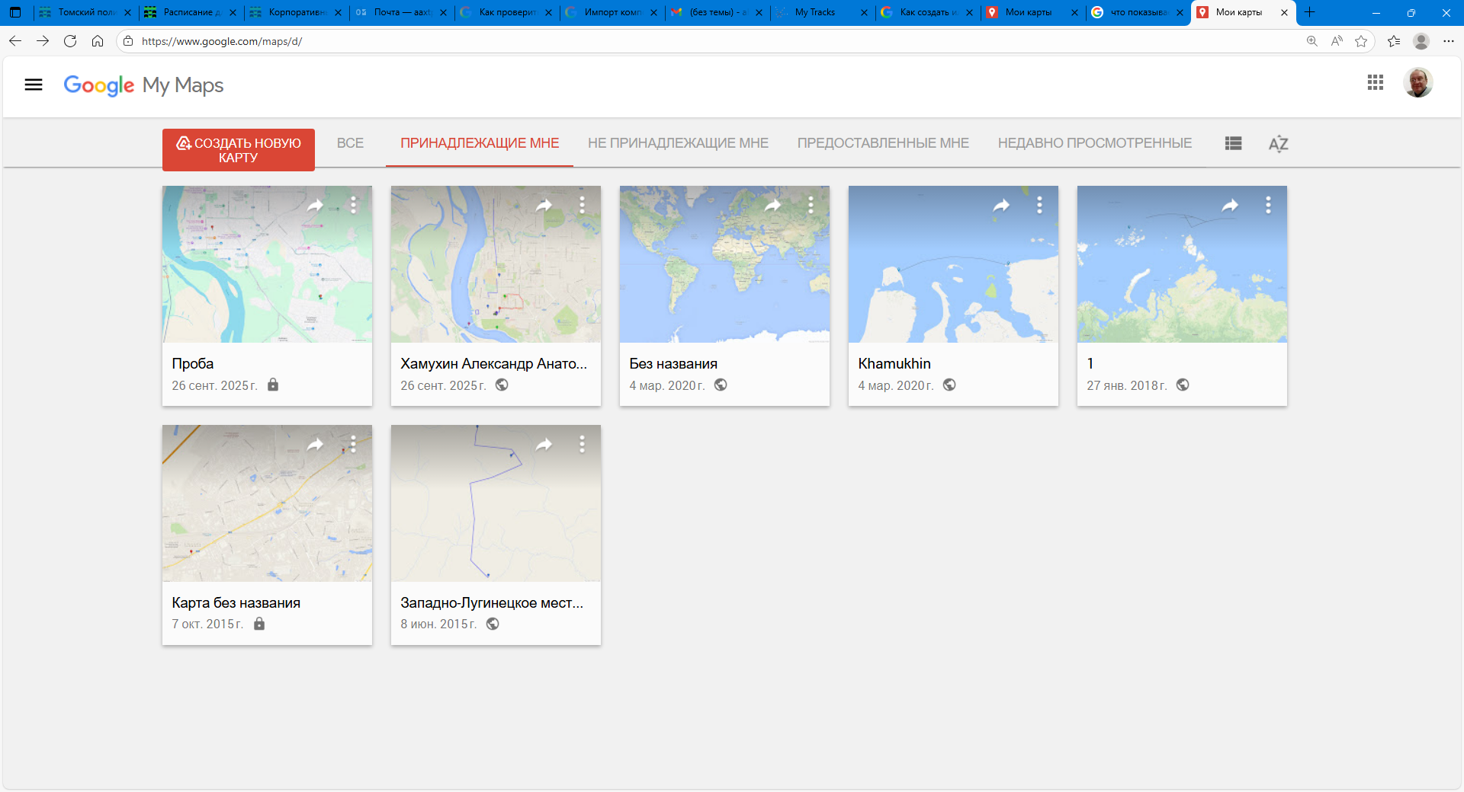
а)
Появится
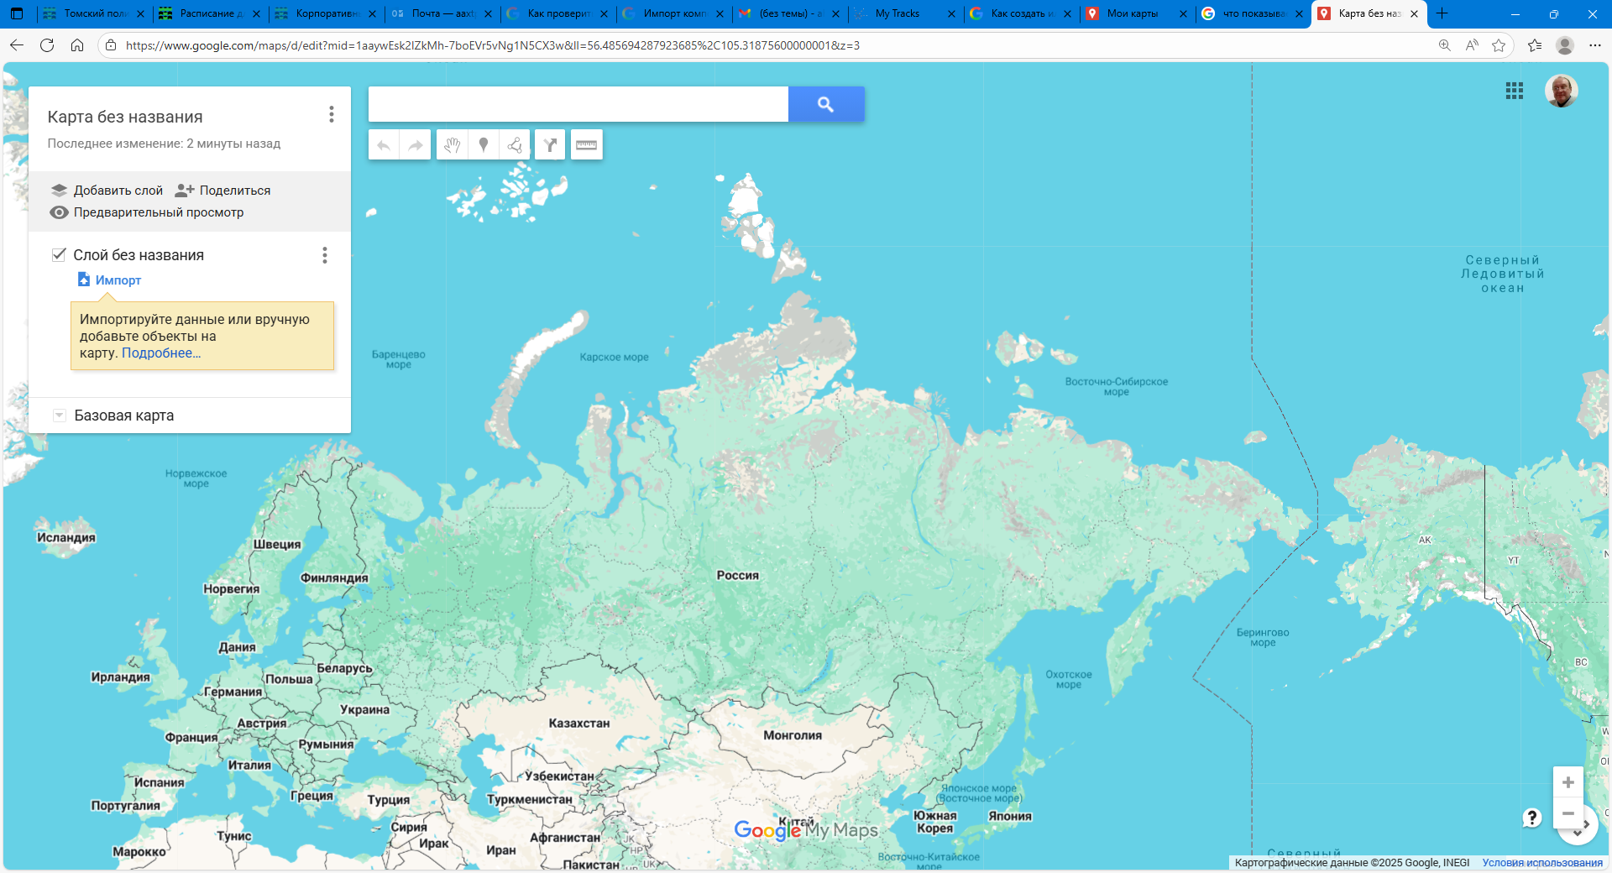
б)
Рис. 8. а) Приложение «Мои карты» на компьютере https://www.google.com/maps/d/
на ПК. б) Создание своей карты
  - Дайте карте название (ФИО и номер группы) и сохраните.
  - Чтобы импортировать свой трек на карту нужно его сначала экспортировать на смартфоне. Для этого открыть сохраненный на смартфоне маршрут, нажать кнопку с тремя точками в правом верхнем углу и нажать «экспорт». Затем выбрать формат файла (на ваше усмотрение). Рекомендуется формат GPX или KML. Нажмите «экспорт», получится:
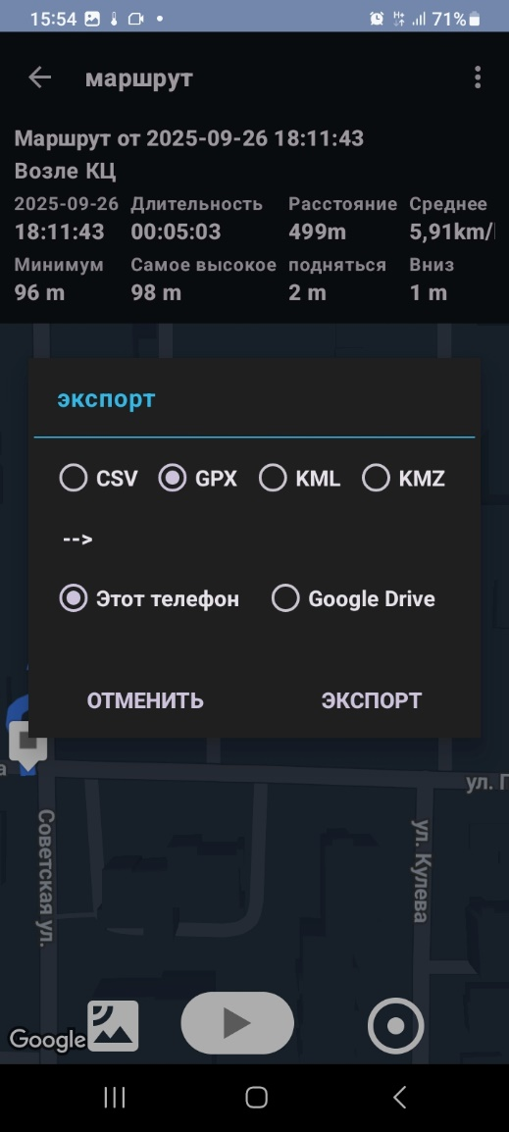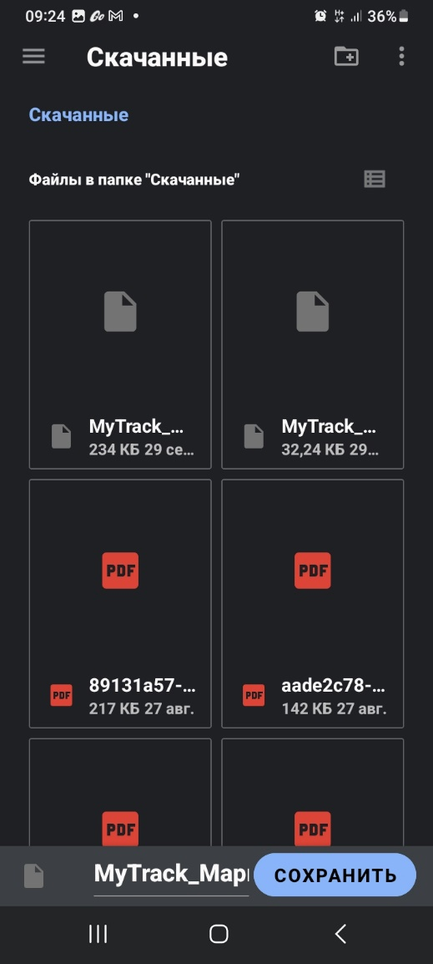
Рис.9. Экспорт трека из приложения «Мои маршруты».
  - Далее найдите файл на своем телефоне и перешлите его через свою почту на ПК.
  - Вернитесь в «Мои карты» на компьютере и перетащите туда сохраненный файл трека.
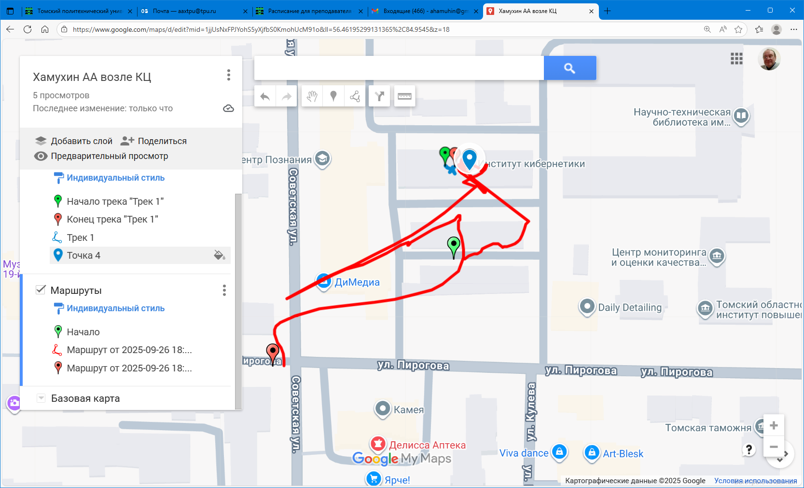
а)
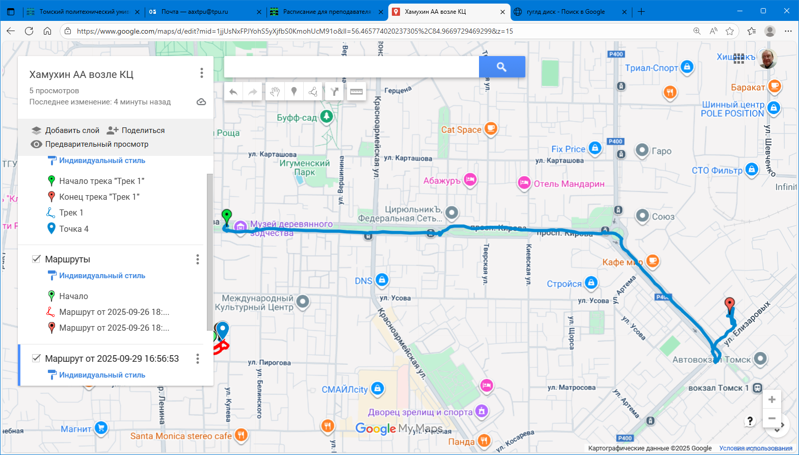
б)
Рис.10. Карты в «Мои карты», пробная в помещении (а) и реальная на открытом пространстве (б). Они пригодны для обработки инструментами Google Maps (прочертить линию реального маршрута, найти максимальное и среднее отклонение, вычислить среднюю погрешность.
3.8 Примеры студенческих карт с обработкой:
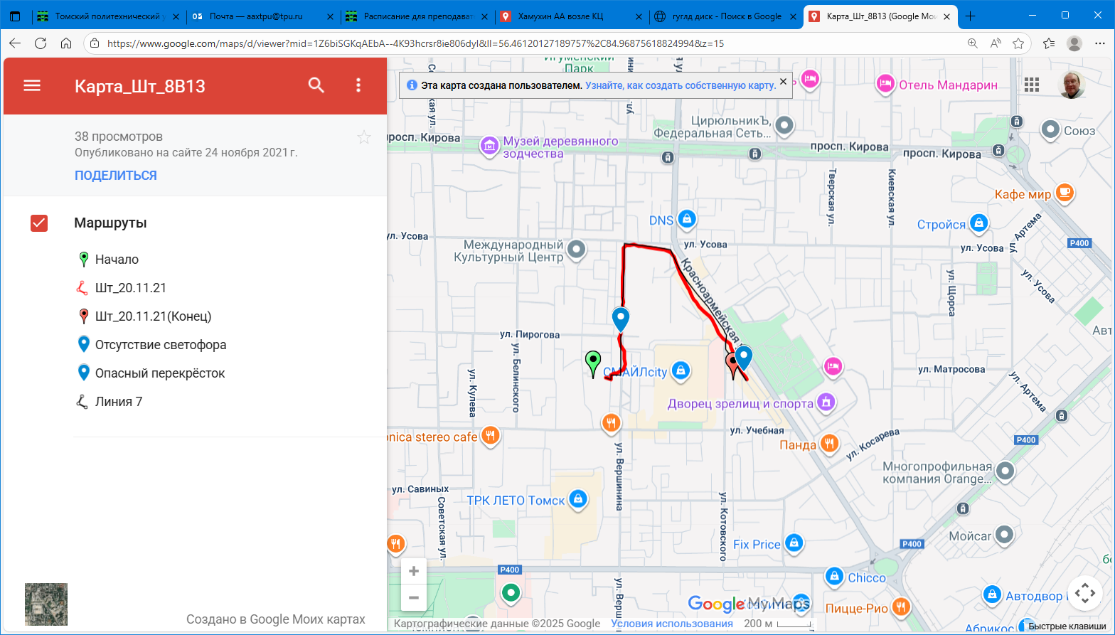
а)
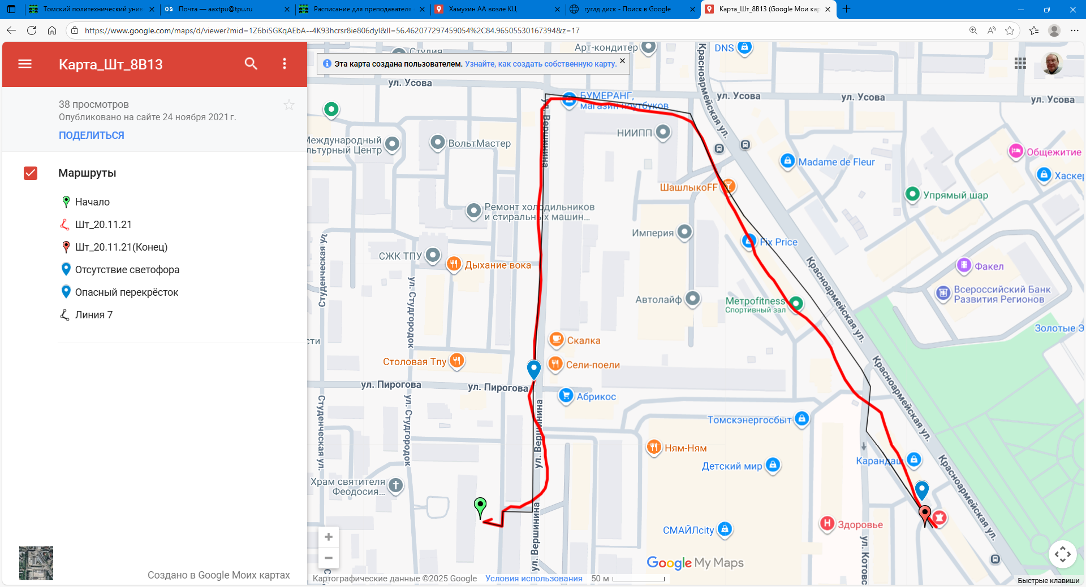
б)
Рис 11. Карта со спутниковым треком (красная линия) и нанесенным реальным маршрутом (черная линия). На первый взгляд они кажутся очень близки (а), но при увеличении заметны существенные отклонения (б).
3.9 Расчет погрешности спутниковой навигации на конкретной местности с конкретным смартфоном (указать марку и год выпуска)

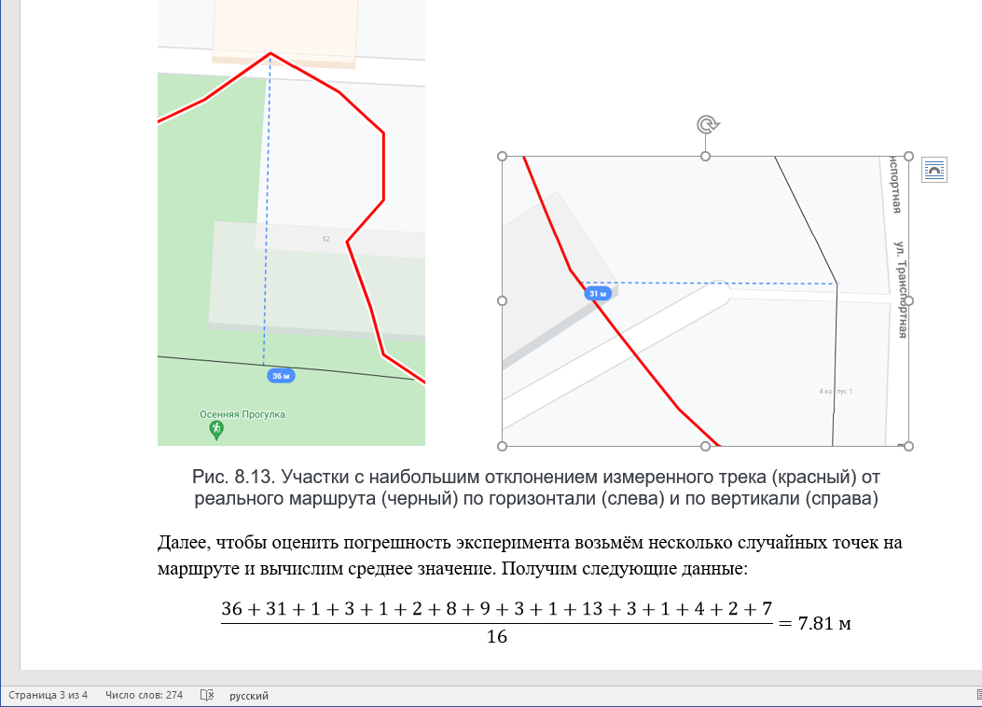
Рис. 12 Пример измерения максимальных отклонений трека от маршрута и расчет среднего отклонения.
3.8 Прочертить линию от конечной точки трека («неизвестная» местность) к начальной и определить ее угол от направления на север по часовой стрелке, это будет направление (азимут) движения для выхода из состояния «заблудился».
3.9 Сделать вывод. В нем указать возможные причины погрешности спутниковой навигации.

